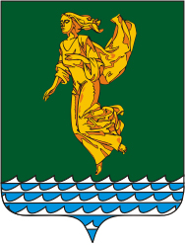
Иркутская область
ДУМА
Ангарского городского округа
второго созыва 2020-2025 гг.

РЕШЕНИЕ

20.04.2022 № 180-32/02рД

⌐ ¬
Об установлении границ территории, на которой осуществляется территориальное общественное самоуправление территориальным общественным самоуправлением Ангарского городского округа «Уютный дворик»

В соответствии с Федеральным законом от 6 октября 2003 года № 131-ФЗ «Об общих принципах организации местного самоуправления в Российской Федерации», Уставом Ангарского городского округа, Положением о территориальном общественном самоуправлении в Ангарском городском округе, утвержденным решением Думы Ангарского городского округа от 29 августа 2017 года № 321-39/01рД, учитывая предложения жителей 17 микрорайона города Ангарска от 25 марта 2022 года «Об установлении границ территории территориального общественного самоуправления «Уютный дворик», Дума Ангарского городского округа

РЕШИЛА:

1. Установить границы территории, на которой осуществляется территориальное общественное самоуправление территориальным общественным самоуправлением Ангарского городского округа «Уютный дворик», в пределах следующей территории проживания граждан: группа жилых домов № 5 и № 7 микрорайона № 17 города Ангарска.
2. Утвердить схему территории, на которой осуществляется территориальное общественное самоуправление территориальным общественным самоуправлением Ангарского городского округа «Уютный дворик», согласно приложению № 1 к настоящему решению.
3. Настоящее решение вступает в силу после его официального опубликования.
4. Опубликовать настоящее решение в газете «Ангарские ведомости».

Председатель Думы
Ангарского городского округа А.А. Городской

Мэр Ангарского городского округа С.А. Петров

Приложение №1
к решению Думы
Ангарского городского округа
от 20.04.2022
№ 180-32/02рД

Схема территории, на которой осуществляется
территориальное общественное самоуправление
территориальным общественным самоуправлением
Ангарского городского округа «Уютный дворик»

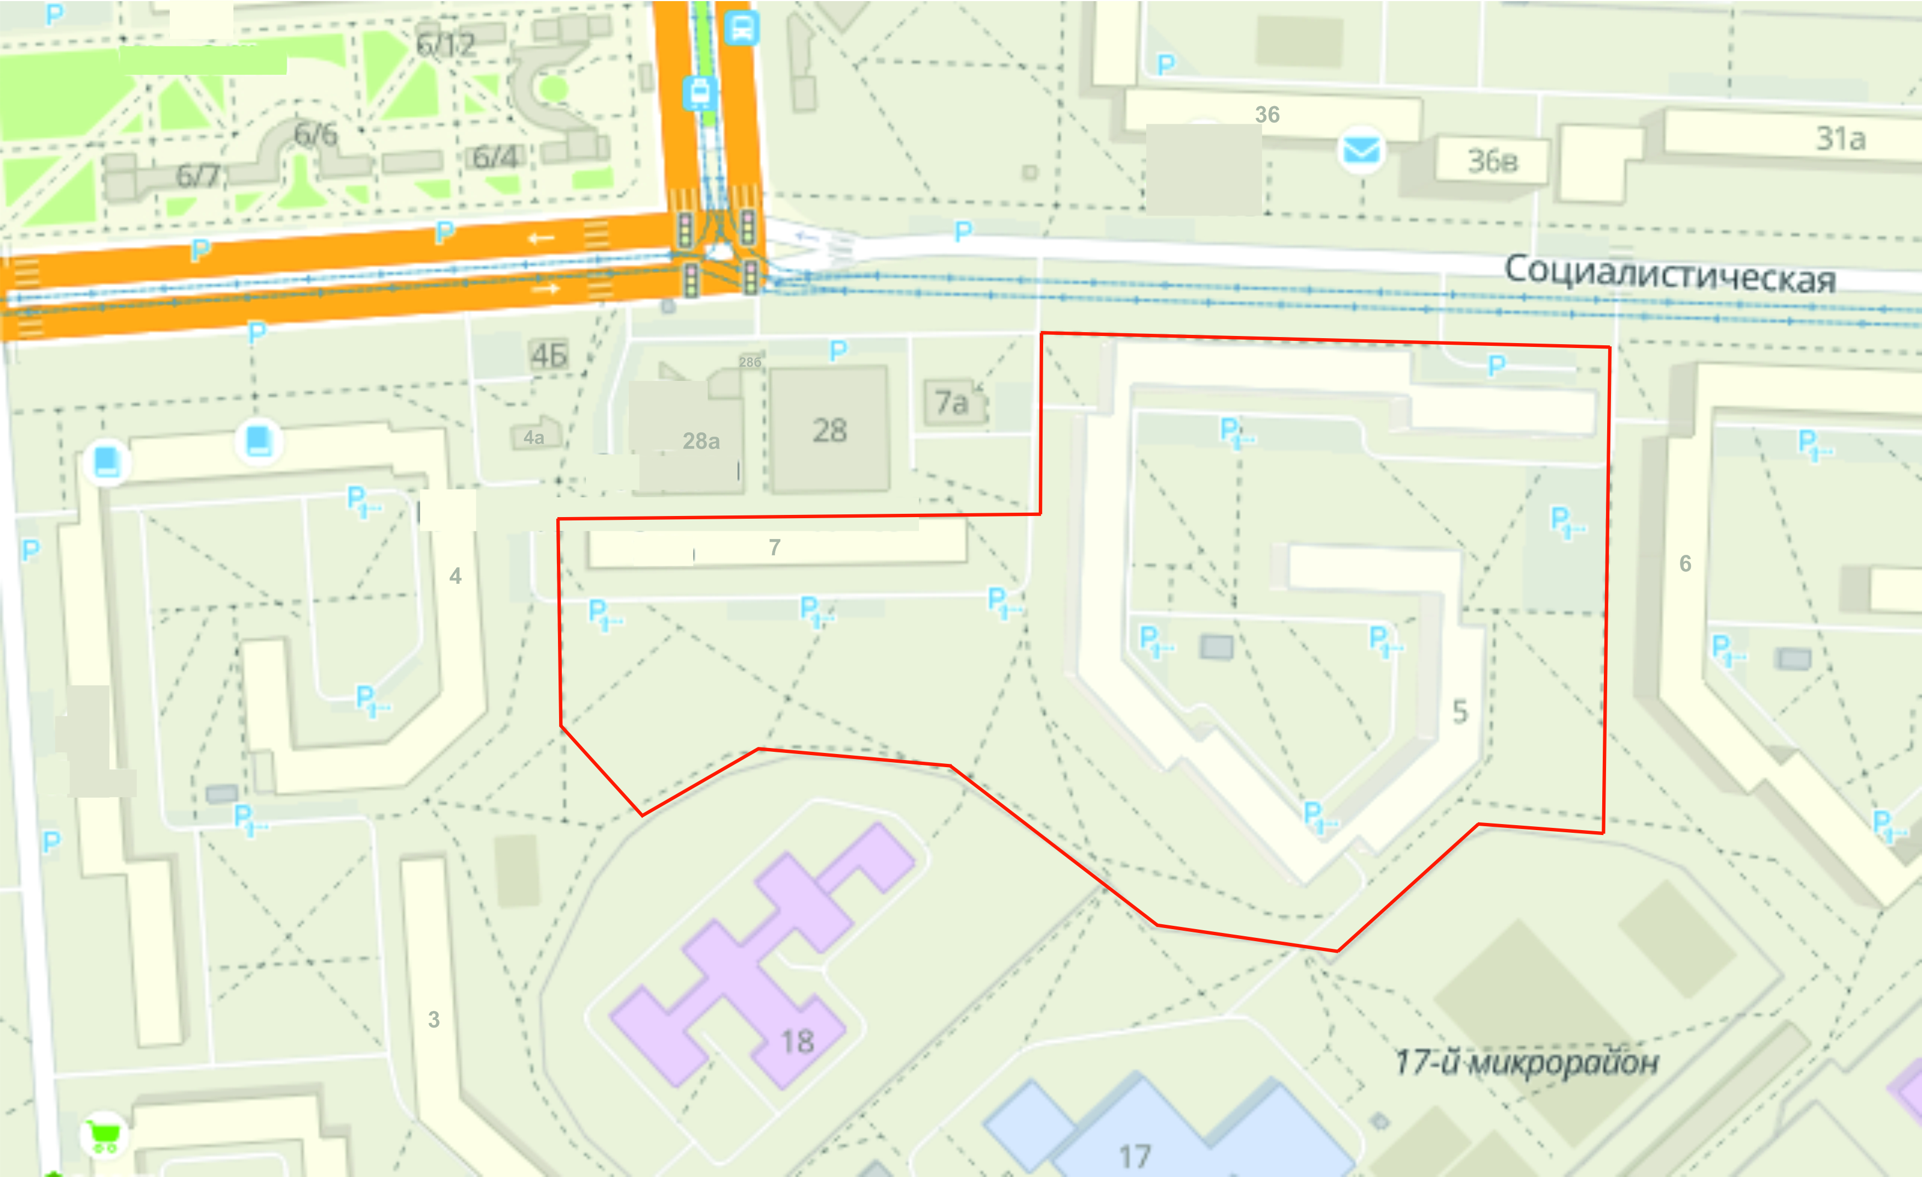

* – границы ТОС

Председатель Думы
Ангарского городского округа А.А. Городской

Мэр Ангарского городского округа С.А. Петров

